membangun jejaring bisnis sebagai upaya menumbuhkan kesadaran jiwa berwirausaha di stt samuel elizabeth  Friska Mastarida 1  ^{1) Manajemen}, Universitas Bina Nusantara  Article history  Received : diisi oleh editor  Revised : diisi oleh editor  Accepted : diisi oleh editor  *Corresponding author  Friska Mastarida  Email:friska.mastarida@binus.ac.id | Abstrak  Dalam era digital membangun jejaring bisnis merupakan suatu kebutuhan pasar. Sumber daya manusia dan teknologi dipandang sebagai asset spesifik organisasi yang dapat memfasilitasi kegiatan pertukaran antar manusia. Karena dasar daripada ilmu pertukaran ialah layanan. Layanan bisnis yang berbasis teknologi yang mampu menghasilkan nilai kapasitas dan kapabilitas diri meningkat. Lebih lanjut, layanan bisnis melalui jaringan mitra yang terus menerus diperbaharui dipandang sebagai kekuatan budaya digital yang memberikan dampak multiplikasi yang signifikan terhadap diri sendiri, bisnis maupun pereknomian negara.  Kata Kunci: Budaya Digital, Jejaring Bisnis, Literasi Digital, Kemampuan Digital, Keunggulan Kompetitif Digital.  Abstract  In the digital era, building a business network is a market need. Human resources and technology are seen as organizational-specific assets that can facilitate exchange activities between people. Because the basis of the exchange science is service. Technology-based business that are able to generate increased self- digital capacity and digital capability values. Furthermore, business services through a network of partners that are continuously updated are seen as a digital culture power that has a significant multiplication impact on oneself, business and the country's economy.  Keywords: Digital Culture Power, Business Network, Digital Literacy, Digital Capability, Digital Competitive Advantage.
 | © 20xx Author. All rights reserved

PENDAHULUAN
Digitalisasi merupakan kekuatan yang meresap dipasar (Hofacker et al., 2020). Kondisi digitalisasi global mengharuskan untuk dapat memahami dan menguasai dunia digital khususnya bagi para generasi muda. Generasi muda ialah suatu sumber daya produktif yang dengan ide kreatifnya dapat membuka suatu usaha yang juga membantu pemerintah didalam mengurangi tingkat pengangguran di angkatan kerja produktif. Karena menjadi suatu kebutuhan bahwa dunia digital saat ini menuntut sumber daya yang berdaya saing tinggi yang dimana kemampuan akademik yang tinggi saja tidak cukup. Akan tetapi dapat menciptakan lapangan pekerjaan yang berkontribusi pada kemajuan bangsa dan negara. Hal inilah sekaligus menjadi penguatan terhadap peran perguruan tinggi menjadi smart university dalam rangka mewujudkan generasi muda yang unggul, berprestasi dan sejahtera.
Dikalangan kehidupan sosial khususnya generasi muda nampaknya profesi wirausaha belum menjadi pilihan hidup mereka, karena lebih banyak bercita cita menjadi karyawan dan mendapatkan penghasilan yang tetap disetiap bulan daripada bermata pencaharian secara mandiri serta penuh ketidakpastian. Itu pula sebabnya, membangun jiwa berwirausaha identik dengan mengubah pola pikir, perilaku dan mental yang siap menghadapi segala tantangan yang ada. Membangun jiwa berwirausaha juga bukanlah tanpa kendala, karena para pemula umumnya terkendala pada modal, akses informasi, sarana pemasaran, rasa percaya diri yang kurang, lingkungan, kemampuan menjaring bisnis sampai pada etos kerja yang belum sepenuhnya berorientasi pada masa depan, sering menjadi momok yang dianggap berat saat merintis usaha.
Sebagai suatu wirausaha, tidak akan bisa terlepas dari yang namanya kerjasama. Kerjasama merupakan suatu hal penting bagi wirausaha untuk bertahan hidup dan sukses. Kerjasama yang sehat membuat para entrepreneur dapat mengakses informasi, sumber daya eksternal dan kemampuan lainnya yang mendukung untuk mencapai tujuan mereka melalui adanya jejaring bisnis. Dari perspektif interaksi, kerjasama kewirausahaan mengacu pada tindakan para entrepreneur didalam bisnis mereka dan jaringan bisnisnya dengan harapan menjalin kerjasama dapat memfasilitasi pengurangan risiko dan biaya, pembagian saluran distribusi, pemasaran bersama, dan inovasi kolaboratif (Ritala et al., 2014). Oleh karena itu, jejaring bisnis merupakan area yang menjadi perhatian aktor jaringan disebut orientasi strategis. Orientasi strategis mewakili sifat potensial yang memandu tindakan wirausaha untuk menggunakan tidak hanya sumber dayanya yang memiliki secara internal, tetapi juga bagaimana menggunakan sumber daya potensial yang dapat diaksesnya aktor jaringan lainnya. Dengan demikian inovasi jaringan memungkinkan informasi, pengetahuan, dan sumber daya untuk dipertukarkan, mendukung implementasi inovasi melalui pembelajaran bersama antara mitra jaringan.
Dalam hubungan layanan digital korporasi Banalieva & Dhanaraj (2019) mengungkapkan bahwa sumber daya manusia dan teknologi dipandang sebagai aset spesifik organisasi. Organisasi berinvestasi dalam teknologi yang memfasilitasi interaksi dengan manusia didalamnya. Dengan harapan, selama berinteraksi kemampuan digital harus selalu dikembangkan di sepanjang hidup organisasi yang membudaya.Salah satu teknik manajemen agar dapat memasuki suatu lingkungan bisnis ialah menjalin hubungan jaringan bisnis. Casillas et al., (2015) mengungkapkan bahwa semakin banyak pengetahuan yang diperoleh organisasi melalui kegiatan belajar yang intens, semakin mampu memanfaatkan dan memberdayakan keahlian itu melalui tindakan nyata berikutnya. Pembelajaran antar bisnis dapat dipandang sebagai pembelajaran untuk merintis sebuah bisnis. Pembelajaran antar bisnis dapat memperoleh informasi tentang kebutuhan konsumen dan membaca tren pasar, pilihan potensial tertinggi pasar, mengantisipasi dan mempersiapkan kondisi di pasar tersebut. Hal itu dapat diinternalisasikan melalui interaksi dengan mitra bisnis yang memiliki visi dan tujuan yang selaras dan menghasilkan portofolio layanan yang bermanfaat (Wegner & Koetz, 2016).
Upaya mendukung berdasarkan kegiatan gabungan antara pelaku, jaringan bisnis dapat menghasilkan pengetahuan yang saling melengkapi dan multidisiplin (Eiriz et al., 2017). Lebih lanjut, Peronard & Brix, (2019) mengkonfirmasi bahwa pembelajaran organisasi dan tantangan selama berbisnis memungkinkan intervensi dan alokasi yang lebih baik mengenai sumber daya untuk meningkatkan jaringan layanan. Oleh karena itu, dalam penelitian saat ini kami percaya bahwa adanya pengaruh jaringan bisnis secara positif terhadap pembelajaran organisasi. Dasar inilah yang menjadi penting khususnya bagi para mahasiswa dan alumni STT Samuel Elizabeth untuk selalu peka dan adaptive sesuai dengan perkembangan zaman. Sehingga hal ini bukan saja berdampak bagi level jaringan yang terintegrasi dengan teknologi tetapi juga berdampak bagi pengembangan diri mahasiswa secara kapasitas dan kapabilitas. Hal ini sejalan dengan Ricciardi et al., (2018) mengungkapkan bahwa penggunaan yang sangat partisipatif, integrasi organisasi di tingkat jaringan dan kehadiran mekanisme teknologi guna mencegah dan menghadapi tantangan bisnis adalah prasyarat untuk meningkatkan kinerja organisasi melalui pengembangan dan perlindungan jaringan bersama.
Membekali dan menghadapi kenyataan diatas, STT Samuel Elizabeth merupakan salah satu bagian dari sistem pendidikan diharapkan dapat memberikan kekuatan landasan berpikir untuk bersaing, menghasilkan lulusan yang berkompeten dan terampil dalam bidangnya sekaligus langkah inisiasi bagi institusi untuk mengembangkan pembelajarannya kearah design yang dapat menumbuhkan minat berwirausaha yang pada gilirannya dapat keunggulan posisi dan kekuatan jaringan sebagai proses menjembatani untuk meningkatkan kinerja perekonomian suatu negara (O’Cass & Sok, 2014).
METODE PELAKSANAAN
Sasaran dari kegiatan para mahasiswa dan mahasiswa aktif dan alumni di STT Samuel Elizabeth sebagai peserta kegiatan. Kegiatan ini dilaksanakan pada hari rabu tanggal 16 maret 2022 pukul 09.50 sampai pukul 11.50 wib via daring yang dihadiri sebanyak 20 mahasiswa. Adapun metode kegiatan yang dilakukan yaitu:
- Tahap pertama yaitu pemberian edukasi berupa pengenalan dan diskusi tentang cara dan prinsip dasar membangun jejaring bisnis yang disampaikan oleh Dr. Friska Mastarida, SE., MM.Tr. yang merupakan pembicara PkM. Tujuan dari kegiatan ini yaitu memberikan pemahaman kepada peserta akan pentingnya membangun jejaring bisnis dan pilihan strategi jejaring bisnis yang bisa diterapkan dikalangan mahasiswa mahasiswi.
- Tahap kedua yaitu pemberian penyuluhan sekaligus studi kasus tentang strategi yang sesuai saat awal merintis usaha dan strategi yang sesuai saat mengembangkan jejaring bisnisnya. Tujuannya yaitu melatih peserta untuk memilih dan menyusun strategi awal menumbuhkembangkan jaringan bisnis yang tepat untuk berkolaborasi.
- Tahap ketiga, yaitu penutup dan evaluasi pelaksanaan program. Hasil studi kasus yang dikerjakan tersebut dianalisis kemudian dipaparkan dapat diketahui pemahaman peserta tentang materi yang disampaikan, sehingga diharapkan terjadinya perubahan pemahaman mengenai strategi membangun jejaring bisnis yang baik. Evaluasi program untuk mengetahui jika ada kekurangan selama pelaksanaan kegiatan sehingga dapat diperbaiki untuk masa mendatang. Monitoring tentang keberlanjutan program ini dilakukan agar memberikan pendampingan kepada mahasiswa dan mahasiswi di STT Samuel Elizabeth dalam keberlangsungan program. Langkah evaluasi dapat dilakukan seperti diskusi, wawancara dan adanya pemberian pelatihan lainnya yang bersifat pengembangan diri untuk diadakan disetiap semester.

HASIL PEMBAHASAN
Hasil dari pelaksanaan kegiatan pengabdian masyarakat ini besifat edukasi dan penyuluhan kepada 20 mahasiswa, mahasiswi dan alumni STT Samuel Elizabeth. Adapun materi yang disampaikan ialah langkah awal untuk merintis sebuah usaha melalui strategi membangun jejaring bisnis, prinsip membangun jejaring bisnis, alasan mengapa jaringan bisnis harus menyesuaikan dengan sosial media yang ada, dan diakhiri dengan 10 kemampuan generasi milenial didalam menghadapi tahun 2025 khususnya pada era digital. Strategi digital menunjukkan bahwa untuk menangkap peluang baru di era ekonomi digital maka sudah seharusnya menanamkan teknologi digital ke dalam seluruh operasi termasuk produksi, pemasaran, dan kegiatan lainnya Yeow et al., (2018) dengan tujuan menciptakan nilai berdasarkan sumber daya digital untuk mendapatkan, mempertahankan dan menikmati keunggulan kompetitif digital dalam jangka waktu. Teknologi digital perlu digabungkan dengan sumber daya yang memadai untuk menghasilkan sebuah nilai yang berdampak khususnya bagi para mahasiswa, mahasiswi dan alumni STT Samuel Elizabeth.
Pelaksanaan kegiatan pengabdian kepada masyarakat yang telah dilakukan terangkum dalam gambar sebagai berikut.
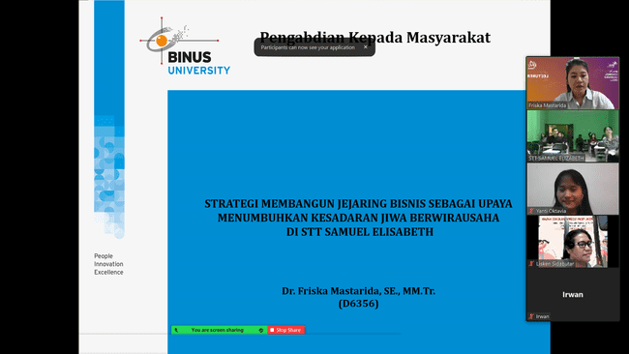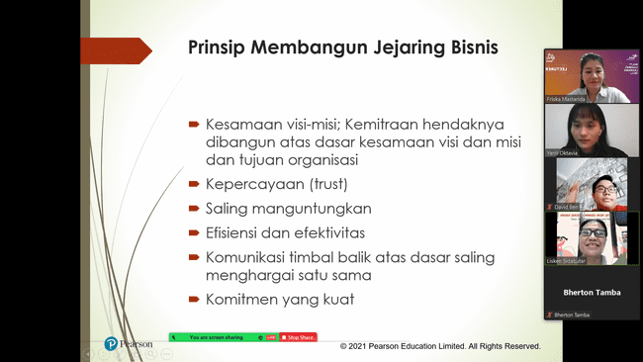
Gambar 1 Slide Perkenalan Gambar 2 Slide Materi Membangun Jejaring

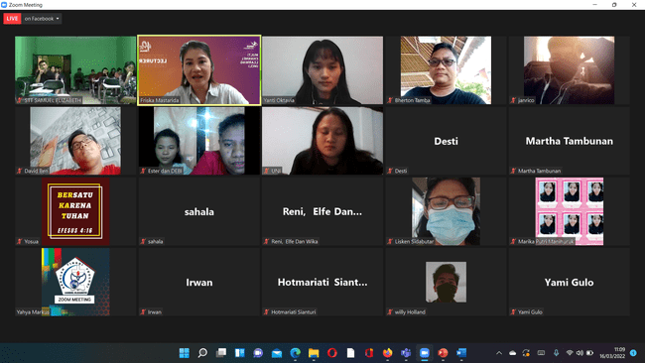
Gambar 3 Pelaksanaan Pengabdian Masyarakat di STT Samuel Elizabeth
Dalam kegiatan pelaksanaannya di STT Samuel Elizabeth dilakukan dalam beberapa tahap sebagai berikut :
- Tahap persiapan, pihak kampus dalam hal ini STT Samuel Elizabeth mengirimkan surat undangan kepada Dr. Friska Mastarida, SE., MM.Tr selaku dosen BInus Universty sebagai narasumber dalam acara tersebut. Dalam proses membuat surat undangan, kami mengangkat tema yang berjudul Membangun Jejaring Bisnis sebagai Upaya Menumbuhkan Kesadaran Jiwa Berwirausaha yang merupakan kebutuhan di institusi tersebut. Dasar dari kebutuhan institusi berawal dari pertemuan langsung dengan Dr. Jhon Piter Tobing M.Mis selaku Pembina Yayasan STT Samuel Elizabeth Jakarta sebelum perkuliahan genap dimulai yang kemudian diperkuat juga melalui perbincangan melalui telepon. Harapannya, melalui kegiatan ini bisa menjadi jawaban atas kebutuhan tersebut.
- Tahap pelaksanaan, kegiatan ini diselenggarakan di STT Samuel Elizabeth secara online melalui zoom. Selama pemaparan materi para peserta kegiatan begitu antusias, mengingat beberapa mahasiswa sedang menjalani bisnis mereka sehingga hal ini dipandang sebagai suatu magnet yang tarik menarik untuk mereka bisa memiliki landasan yang lebih mendalam terlebih di era pandemi khususnya mengenai jejaring bisnis. Disamping itu, terdapat mahasiswa yang belum memiliki bisnis sama sekali juga menaruh atensinya saat mereka mendengarkan materi ini. Materi yang disajikan juga mengandung contoh studi kasus dilapangan baik secara pengalaman pribadi maupun secara pengamatan dipasar. Pendekatan ini perlu dilakukan agar para mahasiswa dapat lebih memahami secara tataran implementasi dilapangan.
- Tahap monitoring, dalam tahap ini kami memberikan kesempatan kepada para peserta kegiatan untuk bertanya dan berdiskusi lebih mendalam mengenai jejaring bisnis. Setelah mereka menyimak materi yang dipaparkan, mereka cenderung bertanya bagaimana cara membangun dan mengembangkan jejaring bisnis yang sehat di era pandemi. Hal ini terlihat bahwa tingkat kesiapan mereka di dalam merintis atau menjalani kehidupan bisnisnya perlu mengadopsi sosial media yang memiliki nilai yang membangun. Nilai positif yang terkandung di dalam platform sosial media inilah yang menjadikan kita untuk terus bereksplorasi diri yang pada gilirannya dapat membentuk reputasi diri yang unik.
- Tahap penutup dan evaluasi, pada tahap ini kami memberikan saran atau nasihat yang membangun kepada para peserta kegiatan khususnya mengenai pengembangan diri melalui wirausaha. Dengan berwirausaha sama artinya dengan ikut berpartisipasi dalam pertumbuhan ekonomi digital di Indonesia. Hal ini sejalan dengan nilai nilai kehidupan bahwa setiap kita memmpunyai tanggung jawab untuk terus memberi dampak positif disetiap langkah kehidupan. Untuk mengetahui kekurangan pelaksanaan program ini yaitu dengan melakukan evaluasi sehingga untuk kedepannya bisa diperbaiki. Langkah evaluasi yang dapat dilakukan meliputi: pengamatan, kuisioner dan wawancara/diskusi. Indikator dalam keberhasilan kegiatan pengabdian dapat dilihat pada tabel 1 di bawah ini :

Tabel 1. Indikator dalam Keberhasilan Kegiatan
No | Kriteria | Indikator Capaian | Status Capaian
1 | Tingkat Partispasi Anggota | - Kehadiran peserta mencapai 100 %  - Terlaksananya penyuluhan Membangun Jejaring Bisnis dikalangan mahasiswa STT Samuel Elizabeth | - Peserta yang hadir 20 orang dari 30 undangan yang disebar secara online melalui flyer.  - Tercapai kegiatan terlaksana  dengan baik dan lancar.
2 | Tingkat pemahaman peserta | - Meningkatnya pemahaman peserta tentang pentingnya membangun jejaring bisnis dikalangan mahasiswa STT Samuel Elizabeth.  - Meningkatnya pemahaman peserta tentang jenis strategi  membangun jejaring bisnis yang akan diterapkan. | - Tercapai terlihat dari kuisioner yang diisi dan respon antusias melalui ajakan yang dikemukakan secara langsung via zoom oleh salah satu dosen tetap STT Samuel Elizabeth untuk menjadikan program ini diadakan di setiap semester.  - Tercapai terlihat dari kuisioner yang diisi dan hasil pengamatan saat pelatihan.
3 | Tingkat keterampilan peserta | Terjadi peningkatan ketrampilan  peserta dalam menerapkan strategi jejaring bisnis. | Tercapai berdasarkan hasil observasi saat pelatihan
4 | Keberlanjutan  program | Perkembangan tema kegiatan mengenai literasi digital yang uptodate. | Tercapai berdasarkan respon positif yang bersifat undangan langsung saat pelatihan untuk menyelenggarakan tema kegiatan lainnya yang dapat meningkatkan kapabilitas diri mahasiswa.

Target luaran dari kegiatan pengabdian masyarakat ini ialah membuat penulisan artikel ilmiah nasional yang dimana studi analisisnya menyoroti kondisi STT Samuel Elizabeth saat ini, sehingga hasil, rekomendasi dan implikasi praktisnya dapat dijadikan bahan pertimbangan bagi institusi untuk lebih menfokuskan program pembelajaran kearah yang lebih baik dari sebelumnya, sehingga iklim ekosistem pembelajaran pada institusi tersebut mengalami perbaikan berkelanjutan yang go digital.

KESIMPULAN
Pelaksanaan kegiatan pengabdian kepada masyarakat mengenai strategi jejaring bisnis sebagai upaya menumbuhkan kesadaran berwirausaha di STT Samuel Elizabeth Jakarta dapat disimpulkan bahwa masih rendahnya pemahaman akan pentingnya membangun jejaring bisnis sedari dini. Hal ini mengakibatkan rendahnya minat mahasiswa untuk melakukan wirausaha. Selain itu, iklim pembelajaran yang mengarah pada literasi digital masih kurang. Sehingga hal inilah yang membentuk kapasitas dan kapabilitas diri mereka masih sangat jauh dari harapan. Melalui pelaksanaan kegiatan ini, harapanya dapat dijadikan langkah awal yang positif untuk meramu pendekatan yang pro digital seperti diadakannya pelatihan atau seminar yang berorientasi pada literasi digital, diadakannya kegiatan yang dapat menarik minat mahasiswa wirausaha seperti cara membuat proposal business plan yang baik, cara membuat rencana anggraan dasar. Lebih lanjut kegiatannya dibagikan melalui sosial media. Harapannya melalui eksplorasi kegiatan seperti ini di STT Samuel Elizabeth dapat melahirkan ide ide kreatif mahasiswanya yang membawa nama institusi tidak hanya terdepan dalam hal teologi akan tetapi menjadikan insan kehidupan yang melek digital yang siap berkontribusi nyata.
UCAPAN TERIMA KASIH
Ucapan terima kasih dan dukungan kami berikan kepada Dr. Jhon Piter Tobing M.Mis selaku Pembina Yayasan STT Samuel Elizabeth Jakarta dan Dr. Sarina Tambunan, S.Pd., M.Mis selaku Ketua STT Samuel Elizabeth Jakarta dan seluruh peserta kegiatan pengabdian kepada masyarakat periode genap 2022.

DAFTAR PUSTAKA
Banalieva, E. R., & Dhanaraj, C. (2019). Internalization theory for the digital economy. Journal of International Business Studies, 50(8), 1372–1387. https://doi.org/10.1057/s41267-019-00243-7
Casillas, J. C., Barbero, J. L., & Sapienza, H. J. (2015). Knowledge acquisition, learning, and the initial pace of internationalization. International Business Review, 24(1), 102–114. https://doi.org/10.1016/j.ibusrev.2014.06.005
Eiriz, V., Gonçalves, M., & Areias, J. S. (2017). Inter-organizational learning within an institutional knowledge network. European Journal of Innovation Management, 20(2), 230–249. https://doi.org/10.1108/ejim-11-2015-0117
Hofacker, C., Golgeci, I., Pillai, K. G., & Gligor, D. M. (2020). Digital marketing and business-to-business relationships: a close look at the interface and a roadmap for the future. European Journal of Marketing, 54(6), 1161–1179. https://doi.org/10.1108/EJM-04-2020-0247
O’Cass, A., & Sok, P. (2014). The role of intellectual resources, product innovation capability, reputational resources and marketing capability combinations in firm growth. International Small Business Journal: Researching Entrepreneurship, 32(8), 996–1018. https://doi.org/10.1177/0266242613480225
Peronard, J. P., & Brix, J. (2019). Organizing for inter-organizational learning in service networks. Learning Organization, 26(3), 276–288. https://doi.org/10.1108/TLO-08-2018-0137
Ricciardi, F., Zardini, A., & Rossignoli, C. (2018). Business network commons and their fragilities: Emerging configurations of local organizational fields. Journal of Business Research, 89(January), 328–335. https://doi.org/10.1016/j.jbusres.2018.01.005
Ritala, P., Golnam, A., & Wegmann, A. (2014). Coopetition-based business models: The case of Amazon.com. Industrial Marketing Management, 43(2), 236–249. https://doi.org/10.1016/j.indmarman.2013.11.005
Wegner, D., & Koetz, C. (2016). The influence of network governance mechanisms on the performance of small firms. International Journal of Entrepreneurship and Small Business, 27(4), 463–479. https://doi.org/10.1504/IJESB.2016.075015
Yeow, A., Soh, C., & Hansen, R. (2018). Aligning with new digital strategy: A dynamic capabilities approach. Journal of Strategic Information Systems, 27(1), 43–58. https://doi.org/10.1016/j.jsis.2017.09.001

